

**在校经历**



1、在校期间参加了XX社团组织的各项活动，主要负责收集资料、协调工作、策划、制作等；

2、加入系学生会，协助部长处理部门日常事务，培养干事；

3、加入学校志愿者协会，参加协会的各项公益活动；

4、利用课外时间，负责某款互联网产品的校园推广，落实了很好的策划和宣传，并转化了不错的销售业绩。

**自我评价**



1. 通过在校期间的学习，我有着良好道德修养和专业素养，掌握了专业相关的知识和技能；
2. 对待工作能够认真负责，善于沟通、协调有较强的组织能力与团队精神；
3. 在未来的工作中，我将以充沛的精力，刻苦钻研的精神来努力工作，勤于学习能不断提高自身的能力；

4、希望能够充分发挥自己所学，将理论与具体的实际工作结合，把工作做的更好，为公司创造更多的价值。

**获得荣誉：**优秀学生干部荣誉称号、校园歌手大赛一等奖

**获得证书：**市场营销经理助理资格证书、英语六级证书、普通话二甲

**办公技能：**通过全国计算机二级，熟练使用MS Office / WPS办公软件

**职业技能：**具备策划、组织及执行市场活动，并分析总结活动数据的能力，熟悉活动项目的前期宣传、推广、招募等；有一定的文字、文案能力。

**证书技能**



**2017.09-2021.06  湖北XX大学 专业：工商管理**

**主修课程：**微观经济学、宏观经济学、会计学原理、管理学、企业战略管理、市场营销学、人力资源管理、管理信息系统、统计学、计量经济学、运营管理、创业学、国际贸易原理与实务。

**教育背景**



**姓名：速写**

**出生：**1998.01

**邮箱：**12345678@qq.com

**手机：**18612345678

**应聘：**市场实习生

**学历：**本科

**籍贯：**湖北武汉

**工作经验：**在校生

**基本信息**



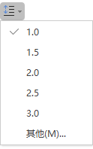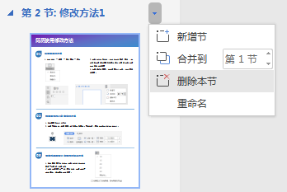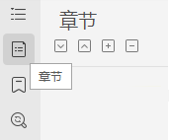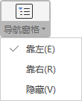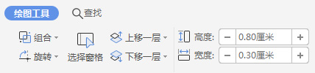

**简历模板的编辑方法**

1. **选中**要设置行高的文本，在弹出的菜单中点击最后一个图标，选择**其他**
2. 在弹出框**间距**这一栏，**取消勾选** *如果定义了文档网格，则与网格对齐* 即可*。*

**微软雅黑字体行高过大的解决方法**

**03**

**02**

1. **选中**要更改大小的形状；
2. 选择顶部菜单，**绘图工具**，找到最右侧**宽度、高度**选项，可以自由改变数值变换大小。

**调整图形大小或宽高的方法**

1. 点击菜单 -- **视图** -- **导航窗格** -- **靠左；**
2. 在弹出的左侧菜单，点击第二个图标 **章节** ，在右侧弹出框**点击**想要删除章节后的**小三角**，在弹出框点击**删除本节**或**新增节**即可；

**删除或增加整页的方法**

**01**

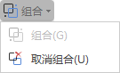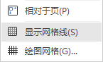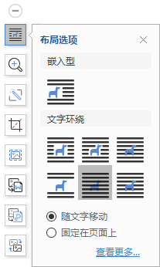

**取消组合的方法**

1. 单击选中最外面的组合框，在右侧弹窗点击第一个**取消组合图标**即可；
2. 或者选中要取消的组合框，点击**页面布局--组合--取消组合**亦可。

**组合的方法**

1.按住键盘**Shift键**，**选中**要操作的两个文本框或多个文本框；

2.点击上方弹窗单击最右侧的**组合图标**即可。

**整体移动文本时，组合和取消的方法**

**06**

**05**

1. 按住键盘**Shift键**，**选中**要对齐的两个文本框或多个文本框
2. 点击菜单 -- **页面布局** -- **对齐** -- **显示网格线**
3. 然后再选择想要**对齐的方式**，比如左对齐
4. 对齐完成后，**再次点击**取消选中网格线

**多文本框对齐的方法**

1. 点击菜单 -- 插入 -- 图片
2. 选中图片后在弹出框选择第一个图标**布局选项**，

选择文字环绕的 **衬于文字下方** 或 **浮于文字上方**。

**04**

**插入图片自由移动的方法**